ЛАБОРАТОРНАЯ РАБОТА №17
НАБЛЮДЕНИЕ ФАЗОВОГО ПЕРЕХОДА ЖИДКОСТЬ–ГАЗ В КРИТИЧЕСКОЙ ТОЧКЕ
Поляков Даниил, Б23-ФЗ
Цель работы: исследование различных стадий фазового перехода жидкость-газ вещества SF₆ в критической точке.
Оборудование:
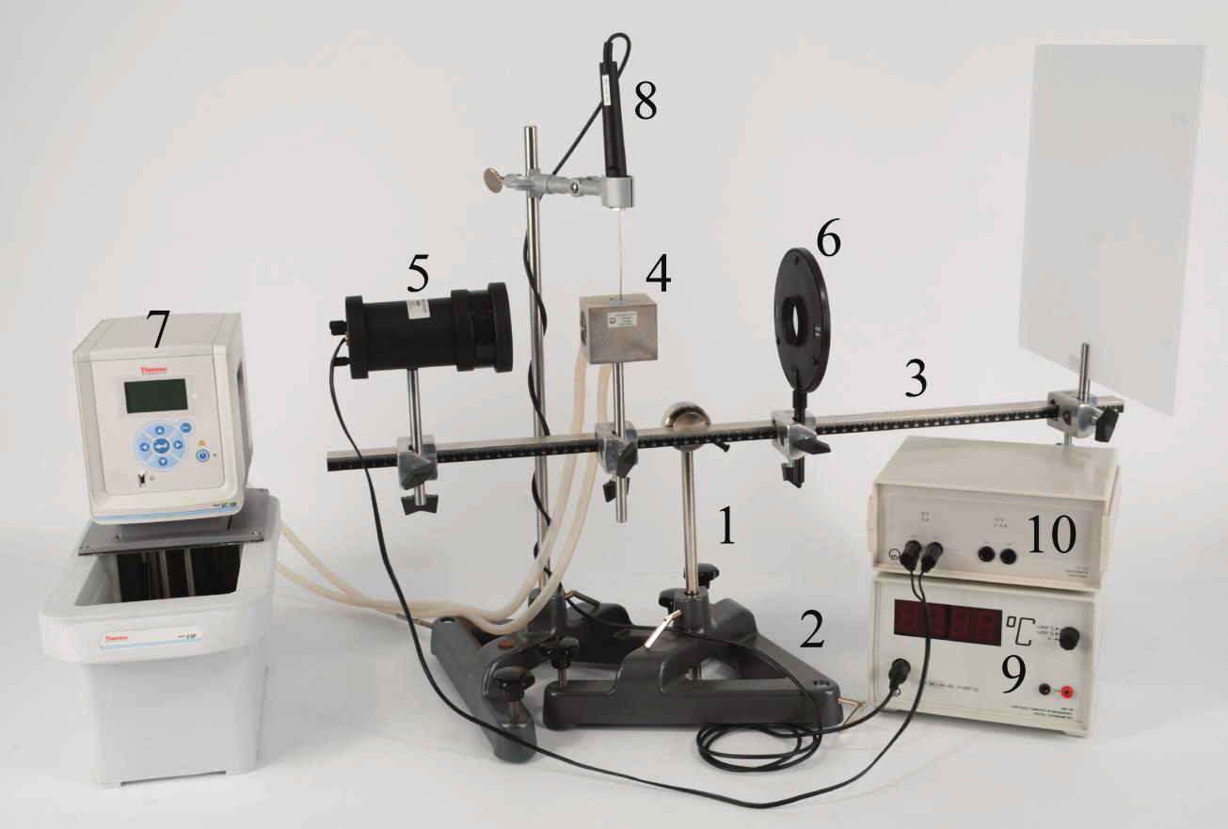
- Вертикальная стойка;
- Устойчивая подставка;
- Оптическая скамья;
- Барокамера, содержащая гексафторид серы SF₆;
- Осветитель;
- Собирающая линза;
- Циркуляционный термостат;
- Термопара NiCr-Ni, подключенная к цифровому термометру;
- Цифровой термометр (0.1 °C);
- Преобразователь напряжения.

Порядок измерений
- Укажем целевую температуру термостата 47 °C и будем наблюдать за процессом нагревания вещества в барокамере по его проекции на экран. Этот процесс будем записывать на видеокамеру. Во время критического перехода снимем показания цифрового термометра.
- После прохождения критической точки и завершения критического перехода настроим термостат на охлаждение, указав целевую температуру 40 °C. Процесс критической опалесценции продолжим записывать на камеру. Снимем температуру критического перехода с термометра.
- По завершении критического перехода снова начнём нагревать вещество. Совершим ещё один цикл нагревания и охлаждения вещества и запишем его на видеокамеру.

Анализ результатов
Первое нагревание вещества
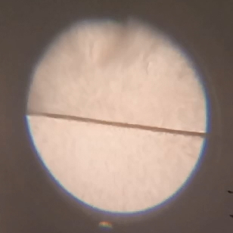  1.1 | 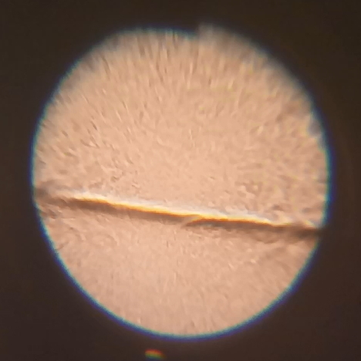  1.2
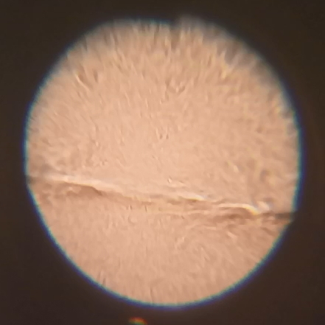  1.3 | 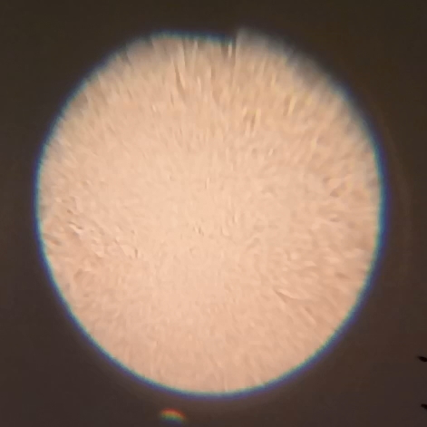  1.4
Рисунок 1. Первое нагревание вещества
До достижения критической температуры на экране отчётливо видна граница раздела двух фаз (мениск) (1.1). В процессе нагревания движение потока жидкости и газа в барокамере становится более хаотичным, изображение слегка темнеет (1.2), т.е. вещество мутнеет. При достижении критической температуры граница раздела фаз начинает искажаться и постепенно «растворяться» (1.3). В конце процесса вещество в барокамере переходит в состояние сверхкритического флюида – переход вещества через критическую точку завершён (1.4). Весь процесс, с первого до последнего изображения, занял около 40 секунд. Температура вещества, зафиксированная в момент времени, соответствующий 3-ему изображению, равна 45.4 ± 0.1 °C.
Первое охлаждение вещества
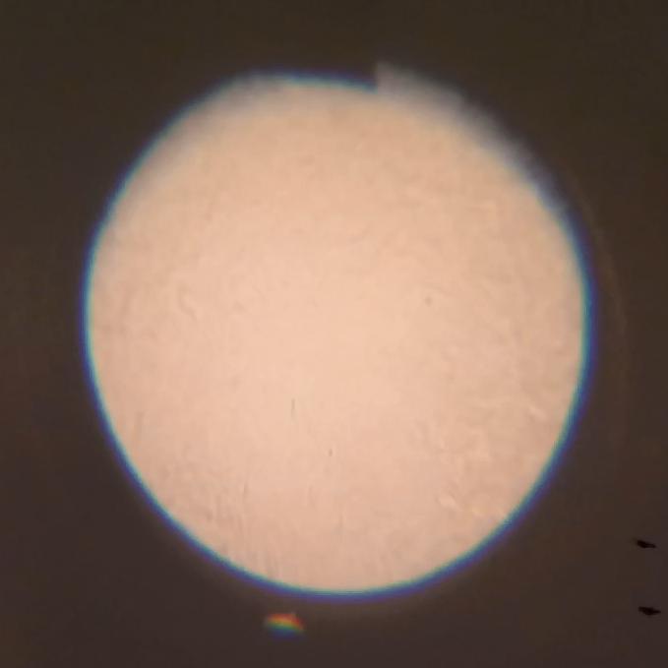  2.1 | 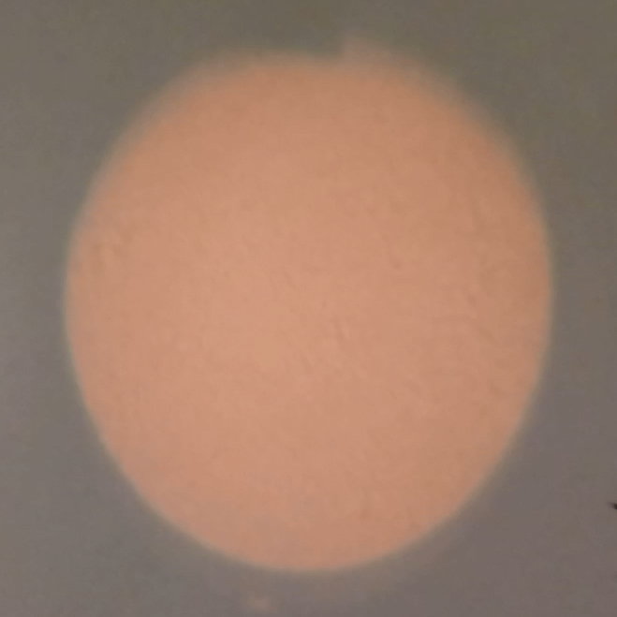  2.2 |   2.3
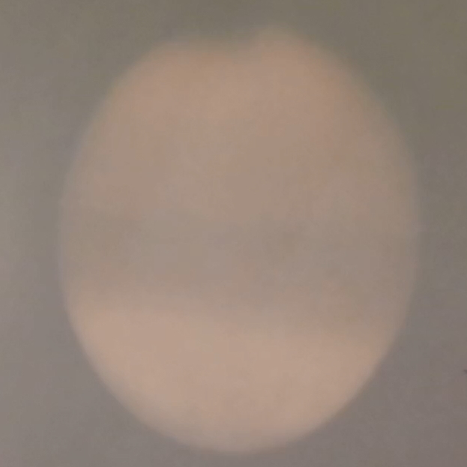  2.4 | 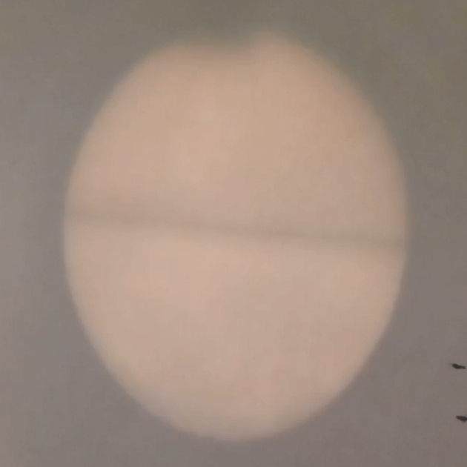  2.5 | 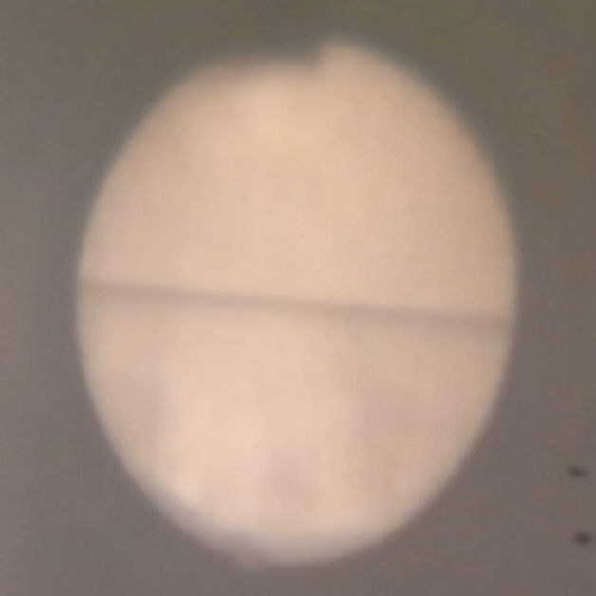  2.6
Рисунок 2. Первое охлаждение вещества
Процесс конденсации вещества в результате его охлаждения визуально отличается от процесса его испарения. В начальный момент времени (2.1) вещество хорошо пропускает свет лампы, и на экране наблюдается светлое пятно с видимыми флуктуациями. Постепенно изображение на экране темнеет (2.2), до тех пор, пока не станет почти невидимым (2.3). Вещество помутнело и вследствие этого не пропускает свет через себя. Затем по краям изображения возникают просветы, появляется граница раздела двух фаз (2.4), которая постепенно сужается. Затем изображение становится более чётким и светлеет со временем (2.5)(2.6). Весь процесс, с первого до последнего изображения, длился примерно 30 секунд. Температура, зафиксированная в момент 3-его изображения, равна 45.2 ± 0.1 °C.
Второе нагревание вещества
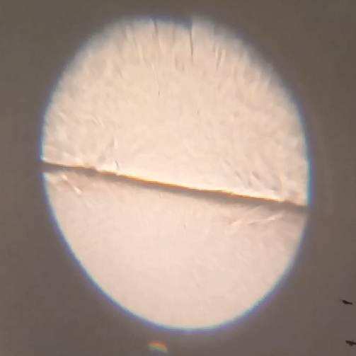  3.1 | 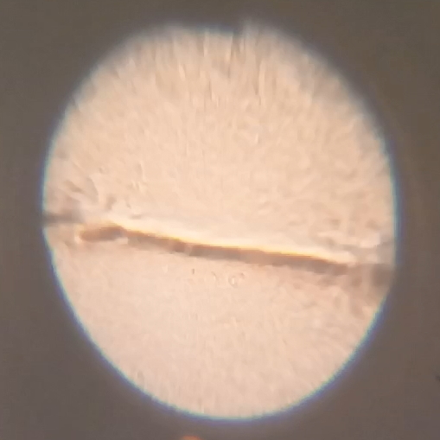  3.2
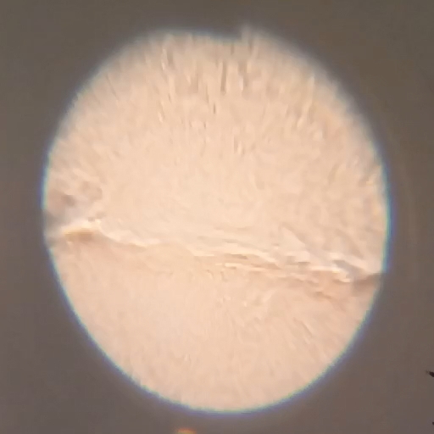  3.3 | 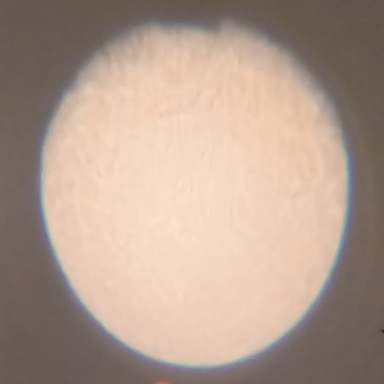  3.4
Рисунок 3. Второе нагревание вещества
Процесс аналогичен наблюдавшемуся при первом нагревании вещества. Температура вещества, зафиксированная в момент времени, соответствующий 3-ему изображению, равна 45.4 ± 0.1 °C (такая же, как при первом процессе).
Второе охлаждение вещества
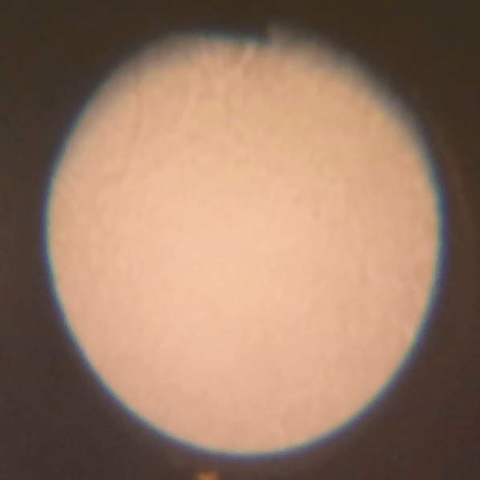  4.1 | 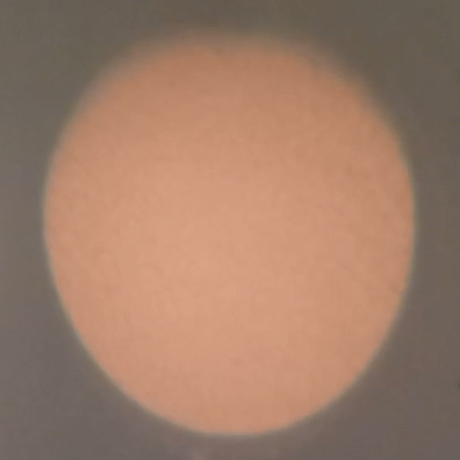  4.2 |   4.3
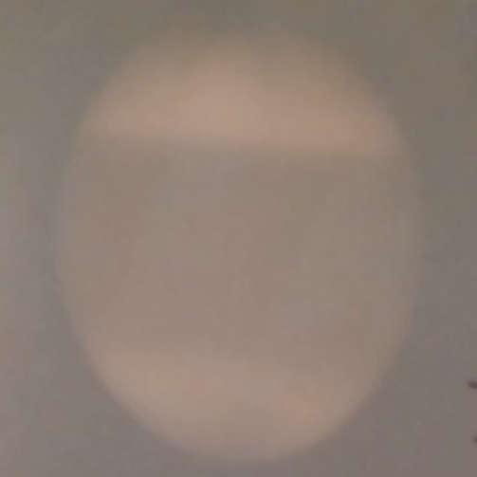  4.4 | 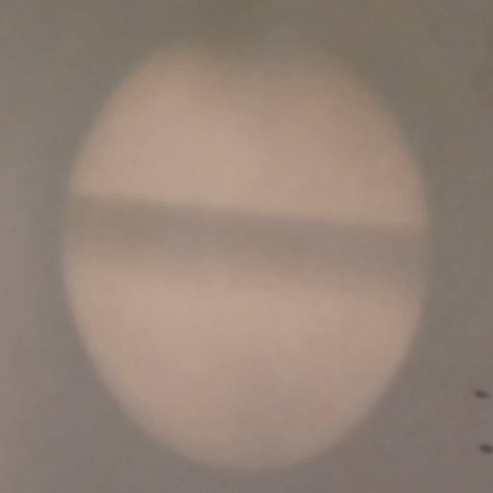  4.5 | 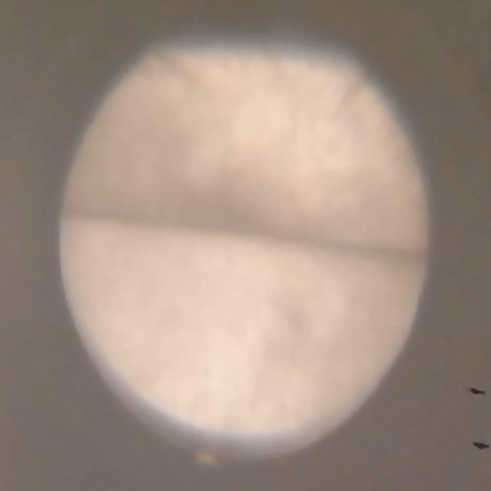  4.6
Рисунок 4. Второе охлаждение вещества
Процесс аналогичен наблюдавшемуся при первом охлаждении вещества. Температура вещества, зафиксированная в момент времени, соответствующий 3-ему изображению, равна 45.1 ± 0.1 °C.
Выводы
Получили значения критической температуры:
- 45.4 ± 0.1 °C при нагревании в обоих опытах (рис. 1 и 3);
- 45.2 ± 0.1 °C (рис. 2) и 45.1 ± 0.1 °C (рис. 4) при охлаждении.
Расхождение экспериментальных результатов с теоретическим значением (45.5 °C) связано с отсутствием термодинамического равновесия в системе во время измерения температуры и низкой точностью измерения термометра.
Переход вещества гексафторида серы SF₆ через точку критической опалесценции сопровождается его помутнением и плавным «растворением» мениска, после чего бывшие отличными фазы приобретают равную по значению плотность и вещество переходит в состояние сверхкритического флюида.

